28. nedeľa v cezročnom období „C“
Čítanie zo svätého Evanjelia podľa Lukáša
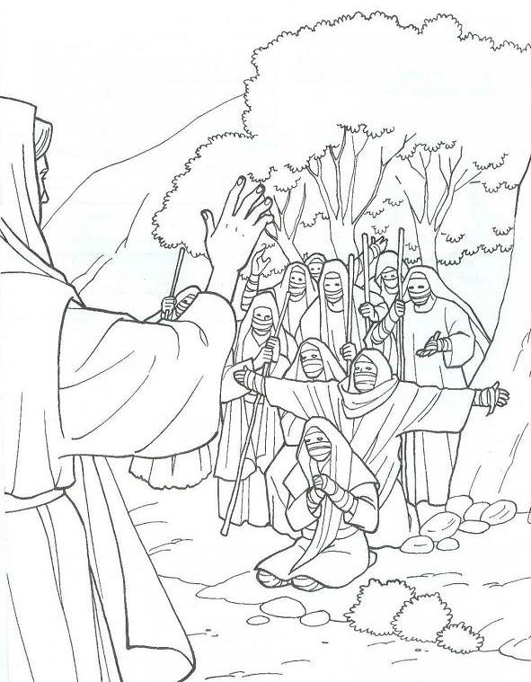
Na ceste do Jeruzalema prechádzal Ježiš pomedzi Samáriu a Galileu. Ako vchádzal do ktorejsi dediny, išlo oproti nemu desať malomocných mužov. Zďaleka zastali a hlasne kričali: „Ježišu, učiteľ, zmiluj sa nad nami!“ Keď ich uvidel, povedal: „Choďte, ukážte sa kňazom!“ A ako šli, boli očistení. Len čo jeden z nich spozoroval, že je uzdravený, vrátil sa a veľkým hlasom velebil Boha. Padol na tvár Ježišovi k nohám a ďakoval mu; a bol to Samaritán. Ježiš na to povedal: „Neočistilo sa ich desať? A tí deviati sú kde? Nenašiel sa nik okrem tohoto cudzinca, čo by sa bol vrátil a vzdal Bohu slávu?“ A jemu povedal: „Vstaň a choď, tvoja viera ťa uzdravila.“ Počuli sme slovo Pánovo.
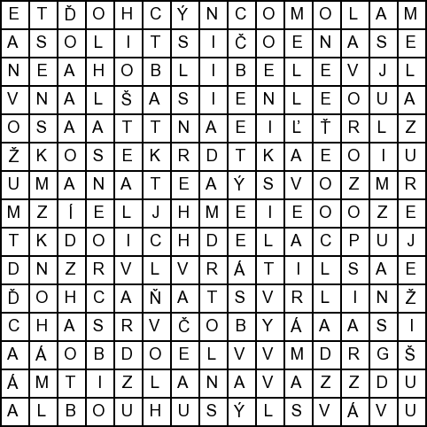
Osemsmerovka s tajničkou: cesta, choďte, desať, galilea, hlasne, jeden, jeruzalem, ježišu, k nohám, malomocných, mužov, neočistilo sa, očistení, samária, sláva, spozoroval, uzdravený, uzdravila, velebil boha, veľkým hlasom, viera, vrátil sa, vstaň a choď, vzdal, zastali, zmiluj sa
Predsavzatie: Budem často ďakovať Bohu a ľuďom.

